**地域医療構想（素案）**

**１．策定の趣旨**

○　急速に少子高齢化が進行する中、平成37年(2025年)にはいわゆる団塊の世代の方々が75歳以上となり、医療や介護を必要とする高齢者が大幅に増加することが見込まれています。

○　医療ニーズの増加に対応して、患者の病状に応じて急性期の医療から在宅医療まで適切な医療を将来にわたって継続的に受けられるようにするためには、病床の機能の分化及び連携を進めていく必要があります。

○　また、高齢化の進行に伴い、慢性的な疾病や複数の疾病を抱える患者の増加による疾病構造の変化が見込まれており、医療ニーズについては、病気と共存しながら生活の質の維持・向上を図っていくことが求められています。

○　こうした状況に対応するため、平成26年6月に「地域における医療及び介護の総合的な確保を推進するための関係法律の整備等に関する法律」（平成26年法律第83号。）が制定され、医療法等の関係法令の改正が行われ、都道府県は「地域医療構想」を策定し、平成37年(2025年)における地域の医療提供体制の姿を明らかにし、その地域にふさわしいバランスのとれた病床の機能の分化と連携を推進することになりました。

　○　地域医療構想は、医療法第30条の4第2項の規定により、医療計画の一部に位置付けられており、次に掲げる事項を定めることとされています。

　　◇　地域における病床の機能の分化及び連携を推進するための基準として定める構想区域

　　◇　構想区域における病床の機能区分ごとの将来の病床数の必要量

　　◇　構想区域における将来の在宅医療の必要量

　　◇　地域医療構想の達成に向けた病床の機能の分化及び連携の推進に関する事項

**＜病床の機能区分＞**

|  |  |
| --- | --- |
| 高度急性期機能 | 急性期の患者に対し、状態の早期安定化に向けて、診療密度が特に高い医療を提供する機能 |
| 急性期機能 | 急性期の患者に対し、状態の早期安定化に向けて医療を提供する機能 |
| 回復期機能 | 急性期を経過した患者への在宅復帰に向けた医療やリハビリテーションを提供する機能。特に、急性期を経過した脳血管疾患や大腿骨頸部骨折等の患者に対し、ＡＤＬ（Activities of Daily Living ：着替え，入浴などの日常生活動作）の向上や在宅復帰を目的としたリハビリテーションを集中的に提供する機能 |
| 慢性期機能 | 長期にわたり療養が必要な患者を入院させる機能。長期にわたり療養が必要な重度の障害者、難病患者等を入院させる機能 |

**２．本県の人口見通し及び医療資源等の状況**

**(1) 人口の見通し**

○　本県の総人口は、平成25年(2013年)を1とした場合、平成37年(2025年)には0.99、平成52年(2040年)には0.92に減少すると推計されますが、全国平均と比較すると、緩やかな減少になっています。

○　本県の65歳以上人口は、平成37年(2025年)には1.18、平成52年(2040年)には1.35に、また、75歳以上人口は、平成37年(2025年)には1.57、平成52年(2040年)には1.62に増加すると推計されており、全国平均を上回るペースでの増加が見込まれています。

**＜人口の推移＞**　　※（　）は平成25年を1とした場合の各年の指数



・平成25年：全国は「人口推計（平成25年10月1日現在）（総務省）」。県は「愛知県人口動向調査（平成25年10月1日現在）」。

・平成37年及び平成52年：全国、県ともに「日本の地域別将来推計人口（人口問題研究所）」。

**(2) 医療資源等の状況**

　○　人口10万対の病院等の医療施設数、病床数及び医療施設従事者数を全国平均と比較すると、本県はいずれも低い水準にありますが、病床100床対の医療施設従事医師数及び病院従事看護師数では、全国平均を上回っています。

　○　本県の救命救急センター数は、東京都についで全国で2番目の設置数となっています。

**＜医療資源等の状況＞**



・病院・病床数等（全国）：医療施設調査（平成25年10月１日現在）

・病院・病床数等（愛知県）：病院名簿（平成25年10月１日現在）

・医療施設従事医師数、歯科医師数、薬剤師数、薬局・医療施設従事薬剤師数：

平成24年医師・歯科医師・薬剤師調査（平成24年12月31日現在）

・病院従事者看護師数：病院報告（平成25年10月1日現在）

・特定機能病院：平成27年6月1日現在（厚生労働省電話照会）

・救命救急センター（全国）：厚生労働省資料（平成27年3月1日現在）

・面積：平成26年度全国都道府県市区町村面積調（平成26年10月1日現在）

【留意事項】

・人口10万対における人口は、平成25年10月1日現在における愛知県人口動態調査を使用

・病床100床対医療施設従事者における病床数は、病院病床数と有床診療所病床数の合計を使用

**３．構想区域の設定**

　○　地域医療構想の策定にあたっては、「構想区域」を設定したうえで、当該区域ごとに平成37年(2025年)に必要と見込まれる病床の機能区分ごとの必要量を推計し、その推計結果等に基づき当該区域の目指すべき医療提供体制を明らかにすることとされています。

○　平成27年(2015年)3月に国が策定した「地域医療構想策定ガイドライン」において、構想区域の設定についての以下の考え方が示されています。

◇　構想区域の設定に当たっては、現行の2次医療圏を原則としつつ、人口規模、患者の受療動向、疾病構造の変化、基幹病院までのアクセス時間の変化など将来における要素を勘案して検討する必要がある。

◇　病床の機能区分との関係について、高度急性期は診療密度が特に高い医療を提供することが必要となるため、必ずしも当該構想区域で完結することを求めるものではないが、急性期、回復期及び慢性期については、できるだけ構想区域内で対応することが望ましい。

◇　緊急性の高い脳卒中、虚血性心疾患を含む救急医療については、アクセス時間等を考慮した上で、当該診療を行う医療機関がより近い距離にある場合は構想区域を越えて流出入することもやむを得ない。一方で、高齢者の肺炎や大腿骨頸部骨折など回復期につなげることの多い疾患については、構想区域内で対応する必要がある。

◇　地域医療構想は平成37年(2025年)のあるべき医療提供体制を目指すものであるが、設定した構想区域が現行の医療計画における2次医療圏と異なっている場合は、平成30年度(2018年度)からの次期医療計画の策定において、最終的には2次医療圏を構想区域と一致させることが適当である。

**(1) 入院患者の受療動向**

○　急性期、回復期及び慢性期の入院患者の2次医療圏間での入院患者の流入・流出の状況をみると、自域依存率は尾張中部医療圏が41.2％と非常に低くなっており、患者の36.9％が名古屋医療圏に流出しています。また、東三河北部医療圏についても、自域依存率は59.4％と低く、患者の34.6％が東三河南部医療圏に流出しています。

**＜急性期・回復期・慢性期の平成25年度の入院患者の受療動向＞**（単位：上段　人／日、下段：％）



・厚生労働省から提供された「必要病床数等推計ツール」のデータを基に作成。

・レセプト情報等活用の際の制約から、集計結果が10（人／日）未満となる数値は公表しないこととされており、「*」と表示している。

**(2) 本県の構想区域の設定**

　○　尾張中部医療圏については、面積が著しく小さく、患者の多くが名古屋医療圏へ流出しています。

　○　東三河北部医療圏については、人口の減少見込みが著しいことや、患者が東三河南部医療圏へ多く流出していることから、東三河南部医療圏と統合した構想区域の設定が考えられますが、面積が非常に広大になることや、へき地医療の確保といった独自の医療課題があります。

　○　こうした状況を踏まえ、本県の構想区域は、名古屋医療圏と尾張中部医療圏については統合して1つの構想区域とし、他は現状の2次医療圏をそれぞれ構想区域として設定します。

**＜構想区域及び構成市町村＞**

|  |  |
| --- | --- |
| 構想区域 | 構成市町村 |
| 名古屋・尾張中部 | 名古屋市、清須市、北名古屋市、豊山町 |
| 海部 | 津島市、愛西市、弥富市、あま市、大治町、蟹江町、飛島村 |
| 尾張東部 | 瀬戸市、尾張旭市、豊明市、日進市、長久手市、東郷町 |
| 尾張西部 | 一宮市、稲沢市 |
| 尾張北部 | 春日井市、犬山市、江南市、小牧市、岩倉市、大口町、扶桑町 |
| 知多半島 | 半田市、常滑市、東海市、大府市、知多市、阿久比町、東浦町、  南知多町、美浜町、武豊町 |
| 西三河北部 | 豊田市、みよし市 |
| 西三河南部東 | 岡崎市、幸田町 |
| 西三河南部西 | 碧南市、刈谷市、安城市、西尾市、知立市、高浜市 |
| 東三河北部 | 新城市、設楽町、東栄町、豊根村 |
| 東三河南部 | 豊橋市、豊川市、蒲郡市、田原市 |

〈2次医療圏図〉

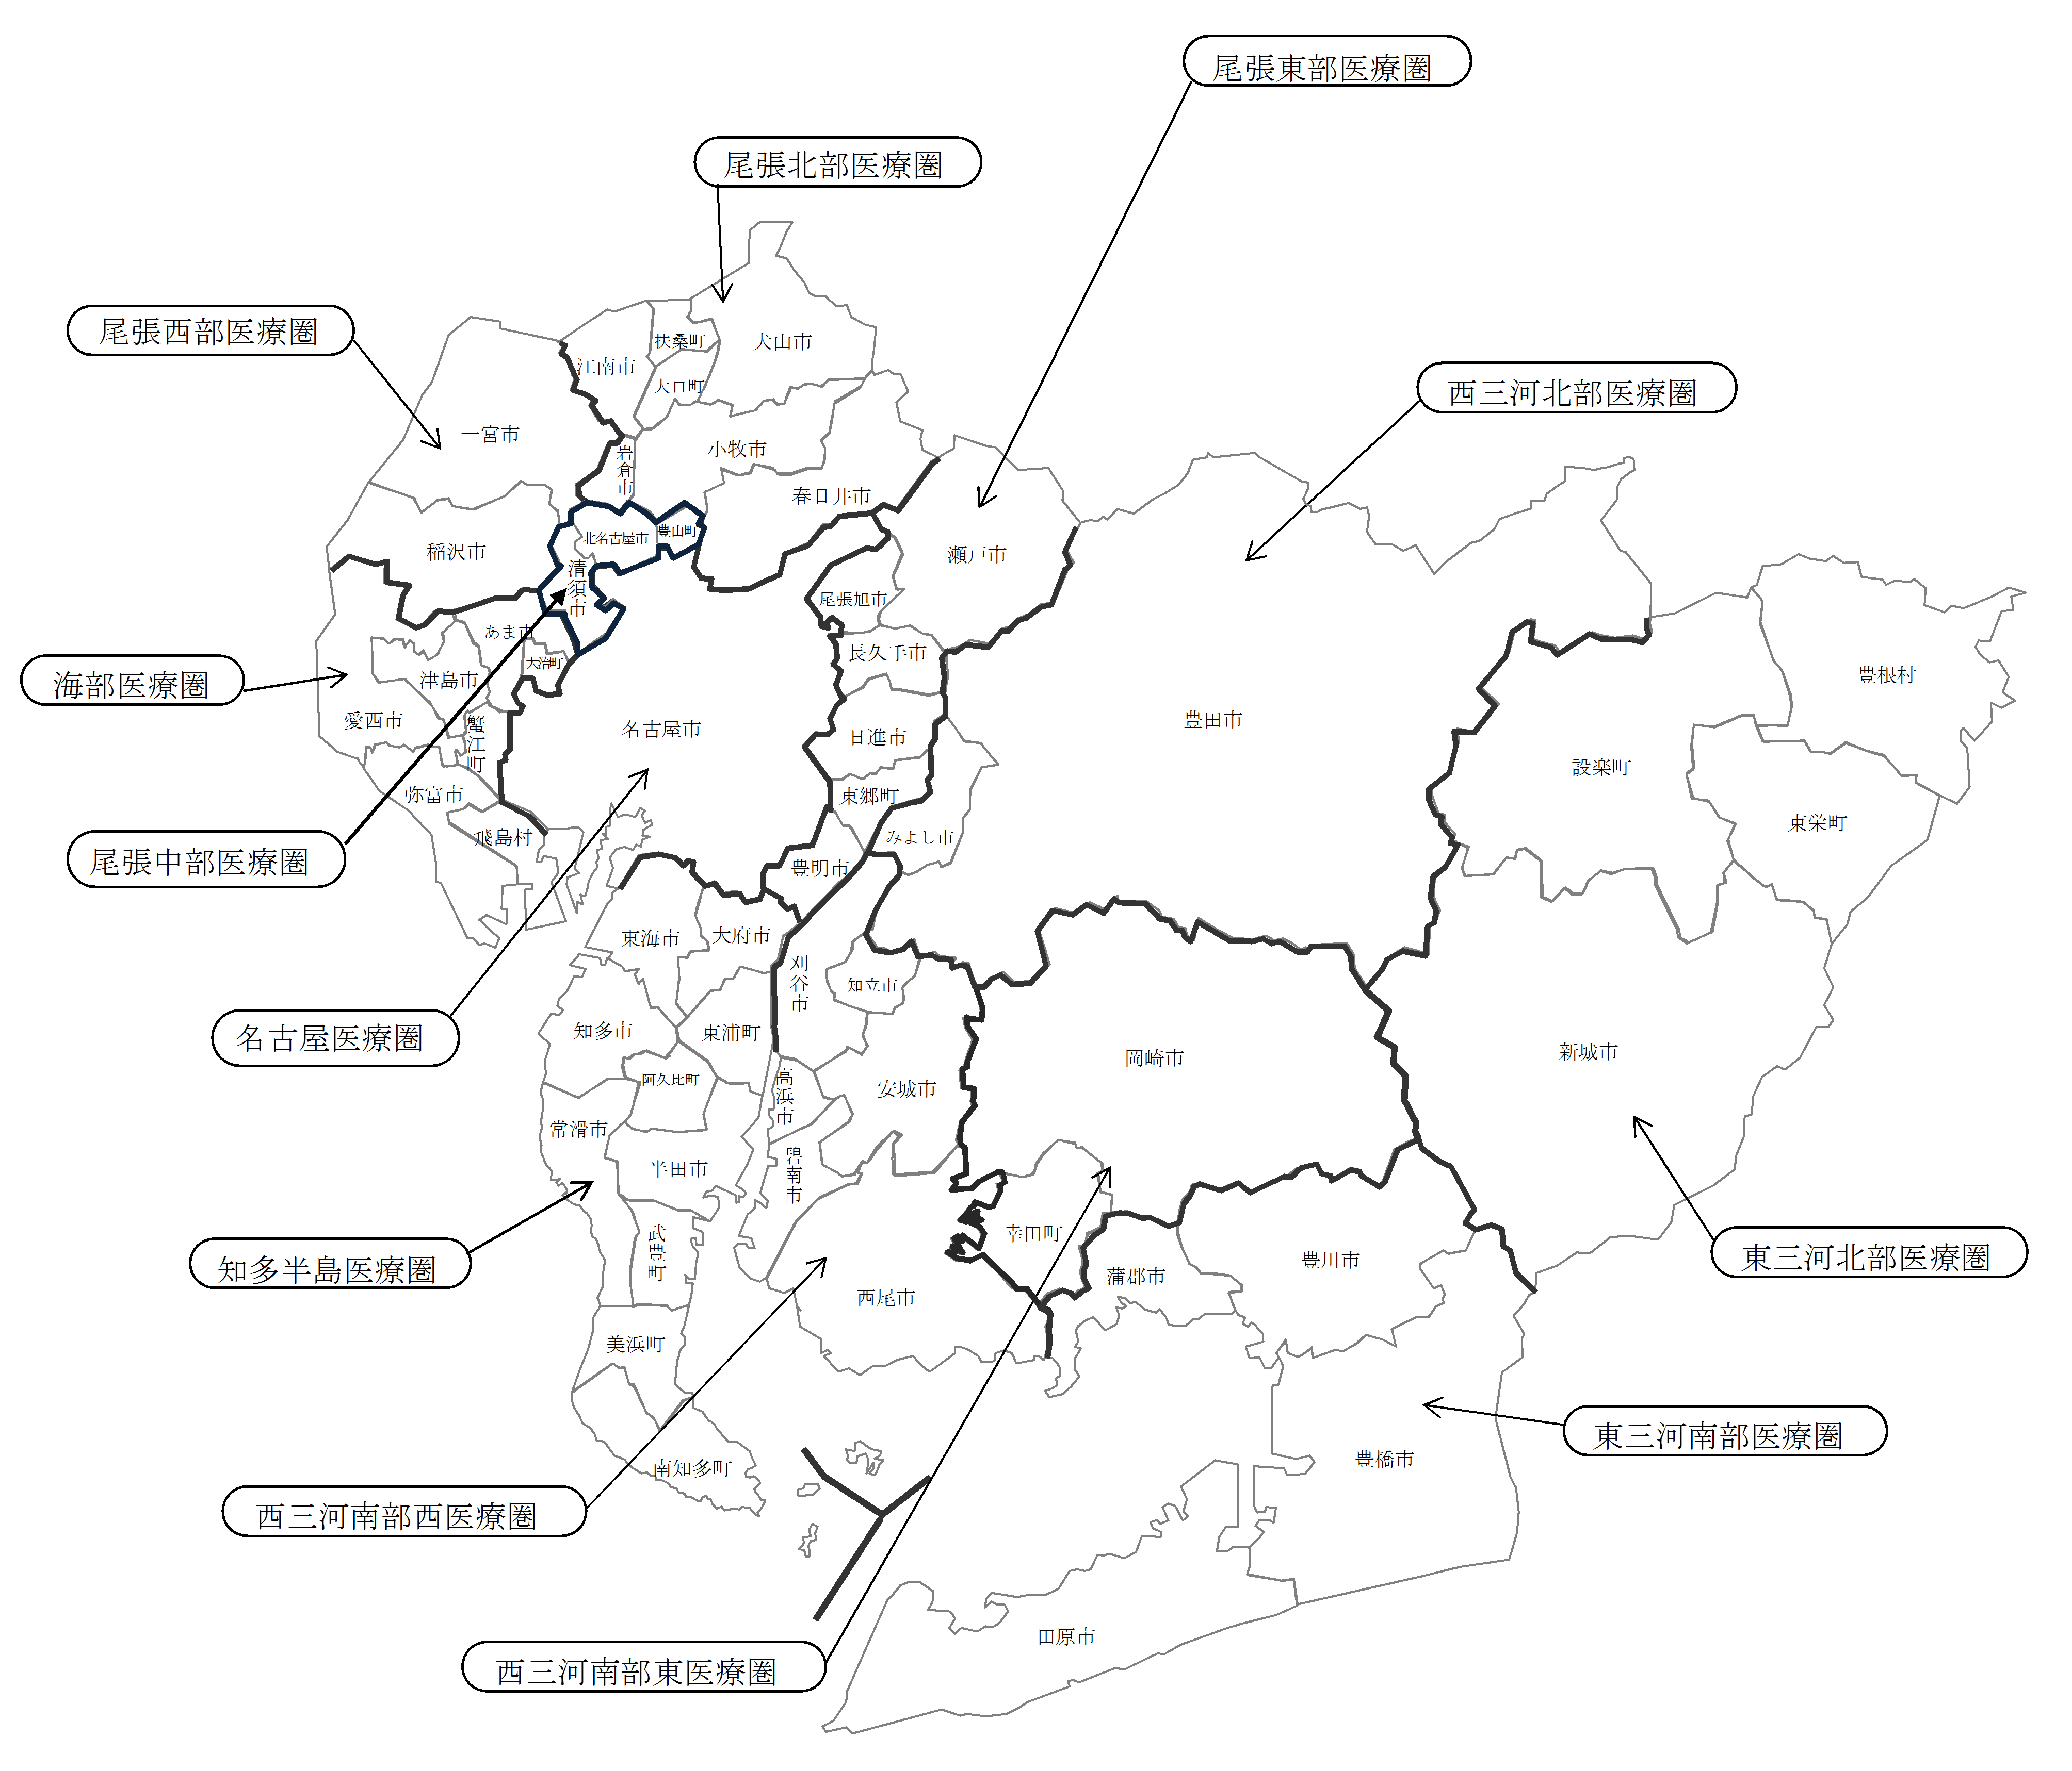

〈構想区域図〉

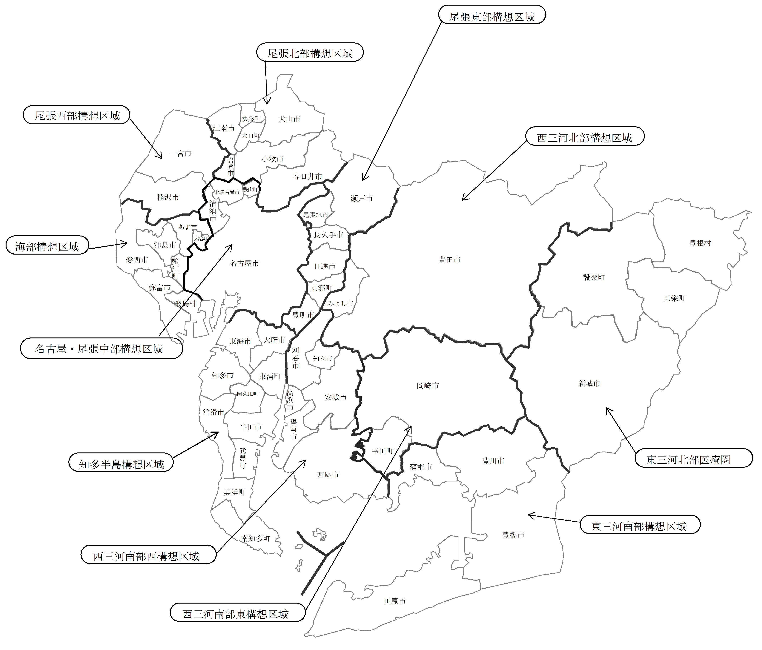

**４．各構想区域の状況及び課題**

**(1) 名古屋・尾張中部構想区域**

**（人口の見通し）**

　○　名古屋医療圏は、県内人口の3割以上が集中しており、全国的にも大阪市医療圏、札幌医療圏に次いで3番目に人口が多い2次医療圏となっています。

○　総人口は県全体と同様の推移で減少します。65歳以上は増加していき、県全体より増加率は高くなっています。

**＜人口の推移＞**　※（　）は平成25年を1とした場合の各年の指数

**（医療資源等の状況）**

　○　病院数が多く、また、大学病院が2病院あり、救命救急センターも6か所整備されています。人口10万対の病院の一般病床数や医療従事者数は県平均を大きく上回っており、医療資源が豊富です。

○　DPC調査結果（DPC調査参加施設：24病院）によると、圏域内において、ほぼ全ての主要診断群の入院及び救急搬送実績があり、緊急性の高い傷病（急性心筋梗塞・脳卒中・重篤な外的障害）及び高齢者の発生頻度が高い疾患（成人肺炎・大腿骨骨折）の入院実績があり、病院数及び実績数が他圏域と比べ著しく多いことから、圏域内の急性期入院機能が充実していると考えられます。

　○　消防庁データに基づく救急搬送所要時間については県平均とほぼ同様であり、DPC調査データに基づく緊急性の高い傷病（急性心筋梗塞・再発性心筋梗塞、くも膜下出血・破裂脳動脈瘤、頭蓋・頭蓋内損傷）の入院治療を行っている施設までの移動時間は、30分以内で大半の人口がカバーされていることから、医療機関への交通アクセスや医療機関の受け入れ体制等に大きな問題が生じていないと考えられます。

○　高度な集中治療が行われる特定入院料の病床については、平成28年3月現在、圏域内（18病院）において、救命救急入院料・特定集中治療室管理料（ICU）・新生児特定集中治療室管理料（NICU）・総合周産期特定集中治療室管理料（MFICU）・ハイケアユニット入院医療管理料（HCU）・新生児治療回復室入院医療管理料（GCU）の届出がされています。

○　平成25年度(2013年度)NDBデータに基づく特定入院料の名古屋医療圏の自域依存率は高い状況にありますが、脳卒中ケアユニット入院医療管理料（SCU）については尾張東部医療圏へ患者の流出があります。尾張中部医療圏の自域依存率は０％であり、主に名古屋医療圏及び尾張北部医療圏へ患者が流出しています。

**＜医療資源等の状況＞**



**（入院患者の受療動向）**

【名古屋医療圏】

　○　入院患者の自域依存率は、高度急性期、急性期、回復期は9割程度と非常に高い水準にあります。また、他の2次医療圏や県外からの患者の流入も多くみられます。

**＜平成25年度の名古屋医療圏から他医療圏への流出入院患者の受療動向＞**

（単位：上段　人／日、下段：％）



**＜平成25年度の他医療圏から名古屋医療圏への流入入院患者の受療動向＞**

（単位：上段　人／日、下段：％）



・厚生労働省から提供された「必要病床数等推計ツール」のデータを基に作成。

・レセプト情報等活用の際の制約から、集計結果が10（人／日）未満となる数値は公表しないこととされており、「*」と表示している。

【尾張中部医療圏】

　○　入院患者の自域依存率は、高度急性期、急性期、回復期が非常に低くなっており、名古屋医療圏へ多くの患者が流出しています。また、慢性期については、名古屋医療圏から多くの患者が流入しています。

**＜平成25年度の尾張中部医療圏から他医療圏への流出入院患者の受療動向＞**

（単位：上段　人／日、下段：％）



**＜平成25年度の他医療圏から尾張中部医療圏への流入入院患者の受療動向＞**

（単位：上段　人／日、下段：％）



**（課題）**

○　大学病院が2病院あり、救命救急センターも6か所整備されている等、高度な医療を広域に支える役割があり、今後も高度・専門医療を確保し、緊急性の高い救急医療について、他の構想区域との適切な連携体制を構築していく必要があります。

○ 人口が多く、面積も広いため、構想区域内の医療提供体制の地域バランスに留意する必要がある。

○　回復期機能の病床を確保する必要がある。

**(2) 海部構想区域**

**（人口の見通し）**

　○　平成52年(2040年)に向け総人口は減少していきますが、減少率は県全体より高くなっています。65歳以上人口は増加しますが、県全体と比べると増加率は低くなっています。

**＜人口の推移＞**　※（　）は平成25年を1とした場合の各年の指数



**（医療資源等の状況）**

　○　人口10万対の病院の病床数は、県平均の80.0％ですが、一般病床数は県平均の68.3％と少なく、療養病床数は111.3％と多くなっています。人口10万対の医師数や看護師数は、県平均の7割程度と少なくなっています。

○　DPC調査結果（DPC調査参加施設：2病院）によると、構想区域内において、ほぼ全ての主要診断群の入院及び救急搬送実績があり、緊急性の高い傷病（急性心筋梗塞・脳卒中・重篤な外的障害）及び高齢者の発生頻度が高い疾患（成人肺炎・大腿骨骨折）の入院実績がありますが、その入院実績の多くを厚生連海南病院が担っています。

　○　消防庁データに基づく救急搬送所要時間については県平均とほぼ同様であり、DPC調査データに基づく緊急性の高い傷病（急性心筋梗塞・再発性心筋梗塞、くも膜下出血・破裂脳動脈瘤、頭蓋・頭蓋内損傷）の入院治療を行っている施設までの移動時間は、30分以内で大半の人口がカバーされていることから、医療機関への交通アクセスや医療機関の受け入れ体制等に大きな問題が生じていないと考えられます。

○　高度な集中治療が行われる特定入院料の病床については、平成28年3月現在、構想区域内（1病院）において、救命救急入院料・特定集中治療室管理料（ICU）・新生児特定集中治療室管理料（NICU）の届出がされています。

　○　平成25年度(2013年度)NDBデータに基づく特定入院料の自域依存率は低くなっており、名古屋医療圏へ患者が流出しています。

**＜医療資源等の状況＞**



**（入院患者の受療動向）**

　○　入院患者の自域依存率は、高度急性期が51.6％、他の機能区分は60％程度と低くなっており、患者の多くが名古屋医療圏に流出しています。

○　疾患別の受療動向においても、がん、脳卒中、成人肺炎、大腿骨骨折、消化器系疾患、肝臓・胆道・膵臓系疾患の自域依存率が、他区域と比べて低い状況にあり、患者の多くが名古屋医療圏に流出しています。

**＜平成25年度の海部医療圏から他医療圏への流出入院患者の受療動向＞**

（単位：上段　人／日、下段：％）



**＜平成25年度の他医療圏から海部医療圏への流入入院患者の受療動向＞**

（単位：上段　人／日、下段：％）



**（課題）**

○　DPC病院は2病院のみで、構想区域内の入院実績も少ないため、区域内に十分な急性期入院機能を有しているとは言い難い状況で、高度な集中治療が行われる特定入院料の病床も少ないため、緊急性の高い救急医療について、名古屋・尾張中部構想区域との適切な連携体制を構築していく必要があります。

○　疾患別の受療動向において、患者の多くが名古屋医療圏に流出していますが、成人肺炎や大腿骨骨折など回復期につなげることが多い疾患については、構想区域内で対応していく必要があります。

○　回復期機能の病床を確保する必要がある。

**(3)尾張東部構想区域**

**（人口の見通し）**

○　総人口は、平成37年(2025年)には微増し、平成52年(2040年)には微減します。65歳以上は増加していき、県全体より増加率は高くなっています。

**＜人口の推移＞**　※（　）は平成25年を1とした場合の各年の指数



**（医療資源等の状況）**

　○　大学病院が2病院あり、救命救急センターも3か所整備されています。人口10万対の病院の一般病床数や精神病床数、医師数や看護師数は県平均を大きく上回っており、医療資源が豊富です。

○　DPC調査結果（DPC調査参加施設：4病院）によると、構想区域内において、ほぼ全ての主要診断群の入院及び救急搬送実績があり、緊急性の高い傷病（急性心筋梗塞・脳卒中・重篤な外的障害）及び高齢者の発生頻度が高い疾患（成人肺炎・大腿骨骨折）の入院実績があることから、区域内に急性期入院機能を有していると考えられます。

　○　消防庁データに基づく救急搬送所要時間については県平均とほぼ同様であり、DPC調査データに基づく緊急性の高い傷病（急性心筋梗塞・再発性心筋梗塞、くも膜下出血・破裂脳動脈瘤、頭蓋・頭蓋内損傷）の入院治療を行っている施設までの移動時間は、30分以内で大半の人口がカバーされていることから、医療機関への交通アクセスや医療機関の受け入れ体制等に大きな問題が生じていないと考えられます。

○　高度な集中治療が行われる特定入院料の病床については、平成28年3月現在、構想区域内（3病院）において、救命救急入院料・特定集中治療室管理料（ICU）・新生児特定集中治療室管理料（NICU）・総合周産期特定集中治療室管理料（MFICU）・ハイケアユニット入院医療管理料（HCU）・脳卒中ケアユニット入院医療管理料（SCU）・新生児治療回復室入院医療管理料（GCU）の届出がされています。

　○　平成25年度(2013年度)NDBデータに基づく特定入院料の自域依存率は高い状況にあります。

**＜医療資源等の状況＞**



**（入院患者の受療動向）**

　○　各機能区分で、おおむね20％前後の患者が名古屋医療圏に流出しています。また、名古屋医療圏からの患者の流入も多くなっています。

**＜平成25年度の尾張東部医療圏から他医療圏への流出入院患者の受療動向＞**

（単位：上段　人／日、下段：％）



**＜平成25年度の他医療圏から尾張東部医療圏への流入入院患者の受療動向＞**

（単位：上段　人／日、下段：％）



**（課題）**

○　大学病院が2病院あり、ドクターヘリ事業の基地病院がある等、高度な医療を広域に支える役割があり、今後も高度・専門医療を確保し、緊急性の高い救急医療について、他の構想区域との適切な連携体制を構築していく必要があります。

○　回復期機能の病床を確保する必要がある。

**(4) 尾張西部構想区域**

**（人口の見通し）**

　○　平成52年(2040年)に向け総人口は減少していきますが、減少率は県全体より高くなっています。65歳以上人口は増加していきますが、増加率は県全体より低くなっています。

**＜人口の推移＞**　※（　）は平成25年を1とした場合の各年の指数



**（医療資源等の状況）**

　○　人口10万対の病床数は、県平均の91.4％ですが、療養病床数は県平均の61.3％と少なくなっています。人口10万対の医療従事者数については、医師数、歯科医師数が8割程度とやや少なくなっています。

　○　DPC調査結果（DPC調査参加施設：6病院）によると、構想区域内において、ほぼ全ての主要診断群の入院及び救急搬送実績があり、緊急性の高い傷病（急性心筋梗塞・脳卒中・重篤な外的障害）及び高齢者の発生頻度が高い疾患（成人肺炎・大腿骨骨折）の入院実績があることから、区域内に急性期入院機能を有していると考えられます。

　○　消防庁データに基づく救急搬送所要時間については県平均とほぼ同様であり、DPC調査データに基づく緊急性の高い傷病（急性心筋梗塞・再発性心筋梗塞、くも膜下出血・破裂脳動脈瘤、頭蓋・頭蓋内損傷）の入院治療を行っている施設までの移動時間は、30分以内で大半の人口がカバーされていることから、医療機関への交通アクセスや医療機関の受け入れ体制等に大きな問題が生じていないと考えられます。

○　高度な集中治療が行われる特定入院料の病床については、平成28年3月現在、構想区域内（3病院）において、救命救急入院料・特定集中治療室管理料（ICU）・新生児特定集中治療室管理料（NICU）・新生児治療回復室入院医療管理料（GCU）の届出がされています。

　○　平成25年度(2013年度)NDBデータに基づく特定入院料の自域依存率は高い状況にあります。

**＜医療資源等の状況＞**



**（入院患者の受療動向）**

○　入院患者の自域依存率は、慢性期がやや低いものの、他の機能区分は80％前後で高い水準にあります。

**＜平成25年度の尾張西部医療圏から他医療圏への流出入院患者の受療動向＞**

（単位：上段　人／日、下段：％）



**＜平成25年度の他医療圏から尾張西部医療圏への流入入院患者の受療動向＞**

（単位：上段　人／日、下段：％）



**（課題）**

○　県内病院における医師不足の影響に関する調査結果（平成27年6月末時点）によると、診療制限をしている病院数は8病院あり、区域内病院数（19病院）に対する割合が42.1％と高くなっており、その状況を分析し、対応を検討する必要があります。

○　回復期機能の病床を確保する必要がある。

**(5) 尾張北部構想区域**

**（人口の見通し）**

　○　総人口は、県全体とほぼ同様の推移で減少していきます。65歳以上人口は増加し、増加率は県全体より低くなっていますが、75歳以上人口は平成37年(2025年)に向け大きく増加し、その後、平成52年(2040年)に向けて減少傾向に転じます。

**＜人口の推移＞**　※（　）は平成25年を1とした場合の各年の指数



**（医療資源等の状況）**

○　人口10万対の病院数は、県平均の70.5％と少なくなっていますが、有床診療所数は149.1％と非常に多くなっています。また、人口10万対の病院の病床数は県平均の86.8％ですが、有床診療所の病床数は県平均の154.0％になっています。人口10万対の医療従事者については、医師数が県平均の75.8％と少なくなっていますが、他は概ね9割程度になっています。

○　DPC調査結果（DPC調査参加施設：5病院）によると、構想区域内において、ほぼ全ての主要診断群の入院及び救急搬送実績があり、緊急性の高い傷病（急性心筋梗塞・脳卒中・重篤な外的障害）及び高齢者の発生頻度が高い疾患（成人肺炎・大腿骨骨折）の入院実績があることから、区域内に急性期入院機能を有していると考えられます。

○　消防庁データに基づく救急搬送所要時間については県平均とほぼ同様であり、DPC調査データに基づく緊急性の高い傷病（急性心筋梗塞・再発性心筋梗塞、くも膜下出血・破裂脳動脈瘤、頭蓋・頭蓋内損傷）の入院治療を行っている施設までの移動時間は、30分以内で大半の人口がカバーされていることから、医療機関への交通アクセスや医療機関の受け入れ体制等に大きな問題が生じていないと考えられます。

○　高度な集中治療が行われる特定入院料の病床については、平成28年3月現在、構想区域内（5病院）において、救命救急入院料・特定集中治療室管理料（ICU）・新生児特定集中治療室管理料（NICU）・ハイケアユニット入院医療管理料（HCU）新生児治療回復室入院医療管理料（GCU）の届出がされています。

○　平成25年度(2013年度)NDBデータに基づく特定入院料の自域依存率は高い状況にありますが、新生児特定集中治療室管理料（NICU）及び総合周産期特定集中治療室管理料（MFICU）は名古屋医療圏に患者が流出しています。

**＜医療資源等の状況＞**



**（入院患者の受療動向）**

○　入院患者の自域依存率は、4機能区分とも80％前後で高くなっています。また、県外からの流入も多くみられます。

**＜平成25年度の尾張北部医療圏から他医療圏への流出入院患者の受療動向＞**

（単位：上段　人／日、下段：％）



**＜平成25年度の他医療圏から尾張北部医療圏への流入入院患者の受療動向＞**

（単位：上段　人／日、下段：％）



**（課題）**

○　回復期機能の病床を確保する必要がある。

**(6) 知多半島構想区域**

**（人口の見通し）**

　○　総人口は、県全体とほぼ同様の推移で減少していきます。65歳以上人口は増加していきますが、増加率は県全体より低くなっています。

**＜人口の推移＞**　※（　）は平成25年を1とした場合の各年の指数



**（医療資源等の状況）**

○　人口10万対の病院の病床数は、県平均の70.9％と少なくなっており、特に療養病床数は、県平均の34.6％と非常に少なくなっています。また、人口10万対の医療施設従事者数については、医師数や看護師数が、県平均の7割弱と少なくなっています。

○　DPC調査結果（DPC調査参加施設：3病院）によると、構想区域内において、ほぼ全ての主要診断群の入院及び救急搬送実績があり、緊急性の高い傷病（急性心筋梗塞・脳卒中・重篤な外的障害）及び高齢者の発生頻度が高い疾患（成人肺炎・大腿骨骨折）の入院実績がありますが、その入院実績の多くを半田市立半田病院が担っています。

　○　消防庁データに基づく救急搬送所要時間については県平均とほぼ同様ですが、DPC調査データに基づく緊急性の高い傷病（急性心筋梗塞・再発性心筋梗塞、くも膜下出血・破裂脳動脈瘤、頭蓋・頭蓋内損傷）の入院治療を行っている施設までの移動時間について、南部の地域は所要時間が長くなっています。

○　高度な集中治療が行われる特定入院料の病床については、平成28年3月現在、構想区域内（4病院）において、救命救急入院料・特定集中治療室管理料（ICU）・ハイケアユニット入院医療管理料（HCU）の届出がされています。

○　平成25年度(2013年度)NDBデータに基づく特定入院料の自域依存率は低い状況にあり、名古屋医療圏・尾張東部医療圏・西三河南部西医療圏へ患者が流出しています。

**＜医療資源等の状況＞**



**（入院患者の受療動向）**

○　入院患者の自域依存率は全般的に低くなっており、特に高度急性期が50.4％と低くなっています。高度急性期、急性期、回復期については名古屋医療圏へ、慢性期については西三河南部西医療圏へ多くの患者が流出しています。また、名古屋医療圏からの若干の患者の流入がみられます。

○ 疾患別の受療動向においても、がん、成人肺炎、大腿骨骨折、消化器系疾患、肝臓・胆道・膵臓系疾患の自域依存率が、他区域と比べて低い状況にあり、患者の多くが名古屋医療圏に流出しています。

**＜平成25年度の知多半島医療圏から他医療圏への流出入院患者の受療動向＞**

（単位：上段　人／日、下段：％）



**＜平成25年度の他医療圏から知多半島医療圏への流入入院患者の受療動向＞**

（単位：上段　人／日、下段：％）



**（課題）**

○　構想区域内のDPC病院は3病院ありますが、他の区域と比べ入院実績が少ないことから、区域内に十分な急性期入院機能を有しているとは言い難い状況で、高度な集中治療が行われる特定入院料を届けている病床数も少ない状況です。緊急性の高い救急医療について、他の構想区域との適切な連携体制を構築していく必要があります。

○　疾患別の受療動向において、患者の多くが名古屋医療圏に流出していますが、成人肺炎や大腿骨骨折など回復期につなげることが多い疾患については、構想区域内で対応していく必要があります。

○　県内病院における医師不足の影響に関する調査結果（平成27年6月末時点）によると、診療制限をしている病院数は5病院あり、区域内病院数（19病院）に対する割合が26.3％と高くなっており、その状況を分析し、対応を検討する必要があります。

○　回復期機能の病床を確保する必要がある。

**(7) 西三河北部構想区域**

**（人口の見通し）**

　○　総人口は、平成37年(2025年)には微増し、平成52年(2040年)には微減します。65歳以上人口は、県全体の増加率を大きく上回って増加し、増加率は県内の2次医療圏で最も高くなっています。特に75歳以上人口は、平成52年(2040年)には平成25年(2013年)の2倍になると見込まれています。

**＜人口の推移＞**　※（　）は平成25年を1とした場合の各年の指数



**（医療資源等の状況）**

○　人口10万対の病院の病床数は、県平均の73.3％と少なくなっており、療養病床は61.1％と特に少なくなっています。人口10万対の医療従事者数については、医師数が県平均の70.5％と少なくなっています。

○　DPC調査結果（DPC調査参加施設：2病院）によると、構想区域内において、ほぼ全ての主要診断群の入院及び救急搬送実績があり、緊急性の高い傷病（急性心筋梗塞・脳卒中・重篤な外的障害）及び高齢者の発生頻度が高い疾患（成人肺炎・大腿骨骨折）の入院実績があることから、区域内に急性期入院機能を有していると考えられます。

　○　消防庁データに基づく救急搬送所要時間については県平均とほぼ同様であり、DPC調査データに基づく緊急性の高い傷病（急性心筋梗塞・再発性心筋梗塞、くも膜下出血・破裂脳動脈瘤、頭蓋・頭蓋内損傷）の入院治療を行っている施設までの移動時間は、30分以内で大半の人口がカバーされていますが、東部の地域においては、所要時間が長くなっています。

○　高度な集中治療が行われる特定入院料の病床については、平成28年3月現在、構想区域内（2病院）において、救命救急入院料・特定集中治療室管理料（ICU）・新生児特定集中治療室管理料（NICU）・新生児治療回復室入院医療管理料（GCU）の届出がされています。

○　平成25年度(2013年度)NDBデータに基づく特定入院料の自域依存率は高い状況にあります。

**＜医療資源等の状況＞**



**（入院患者の受療動向）**

　○　入院患者の自域依存率は、4機能とも80％前後と高くなっています。

**＜平成25年度の西三河北部医療圏から他医療圏への流出入院患者の受療動向＞**

（単位：上段　人／日、下段：％）



**＜平成25年度の他医療圏から西三河北部医療圏への流入入院患者の受療動向＞**

（単位：上段　人／日、下段：％）



**（課題）**

○　回復期機能の病床を確保する必要がある。

**(8) 西三河南部東構想区域**

**（人口の見通し）**

　○　総人口は、平成37年(2025年)までは横ばいで推移し、平成52年(2040年)に向け減少していきます。65歳以上人口は増加していき、増加率は県全体と比べて高くなっています。

**＜人口の推移＞**　※（　）は平成25年を1とした場合の各年の指数



**（医療資源等の状況）**

○　人口10万対の病院の病床数は、県平均の81.4％と少なくなっており、一般病床は65.8％と特に少なくなっています。人口10万対の医療従事者数については、医師数、看護師数が県平均の7割弱と少なくなっています。

○　DPC調査結果（DPC調査参加施設：4病院）によると、構想区域内において、ほぼ全ての主要診断群の入院及び救急搬送実績があり、緊急性の高い傷病（急性心筋梗塞・脳卒中・重篤な外的障害）及び高齢者の発生頻度が高い疾患（成人肺炎・大腿骨骨折）の入院実績がありますが、その大半を岡崎市民病院が担っています。

　○　消防庁データに基づく救急搬送所要時間については県平均とほぼ同様であり、DPC調査データに基づく緊急性の高い傷病（急性心筋梗塞・再発性心筋梗塞、くも膜下出血・破裂脳動脈瘤、頭蓋・頭蓋内損傷）の入院治療を行っている施設までの移動時間は、30分以内で大半の人口がカバーされていることから、医療機関への交通アクセスや医療機関の受け入れ体制等に大きな問題が生じていないと考えられます。

○　高度な集中治療が行われる特定入院料の病床については、平成28年3月現在、構想区域内（2病院）において、救命救急入院料・特定集中治療室管理料（ICU）・新生児特定集中治療室管理料（NICU）・ハイケアユニット入院医療管理料（HCU）の届出がされています。

○　平成25年度(2013年度)NDBデータに基づく特定入院料のうち、特定集中治療室管理料（ICU）及び総合周産期特定集中治療室管理料（MFICU）は自域依存率が低くなっており、主に西三河南部西医療圏へ患者が流出しています。

**＜医療資源等の状況＞**



**（入院患者の受療動向）**

○　入院患者の自域依存率は、高度急性期、急性期が70％程度と低くなっており、主に西三河南部西医療圏へ患者が流出しています。

○　疾患別の受療動向においては、がんの自域依存率が、他区域と比べて低い状況にあり、患者の多くが西三河南部西医療圏に流出しています。

**＜平成25年度の西三河南部東医療圏から他医療圏への流出入院患者の受療動向＞**

（単位：上段　人／日、下段：％）



**＜平成25年度の他医療圏から西三河南部東医療圏への流入入院患者の受療動向＞**

（単位：上段　人／日、下段：％）



**（課題）**

○　高度急性期、急性期の入院患者の自域依存率が低い状況にあり、急性期についてはできるだけ構想区域内で対応していく必要があります。

○　構想区域内のDPC病院は4病院ありますが、入院実績の多い病院は岡崎市民病院のみとなっています。緊急性の高い救急医療について、他の構想区域との適切な連携体制を構築していく必要があります。

○　回復期機能の病床を確保する必要がある。

**(9) 西三河南部西構想区域**

**（人口の見通し）**

　○　総人口は、平成37年(2025年)には微増し、平成52年(2040年)には微減します。65歳以上人口は増加していき、増加率は県全体と比べて高くなっています。

**＜人口の推移＞**　※（　）は平成25年を1とした場合の各年の指数



**（医療資源等の状況）**

○　人口10万対の病院の病床数は、県平均の75.5％ですが、療養病床数は県平均の115.5％と多く、精神病床数は35.0％と非常に少なくなっています。人口10万対の医療従事者数については、医師数が県平均の74.6％と少なくなっています。

○　DPC調査結果（DPC調査参加施設：5病院）によると、構想区域内において、ほぼ全ての主要診断群の入院及び救急搬送実績があり、緊急性の高い傷病（急性心筋梗塞・脳卒中・重篤な外的障害）及び高齢者の発生頻度が高い疾患（成人肺炎・大腿骨骨折）の入院実績があり、区域内に急性期入院機能を有していると考えられます。

　○　消防庁データに基づく救急搬送所要時間については県平均とほぼ同様であり、DPC調査データに基づく緊急性の高い傷病（急性心筋梗塞・再発性心筋梗塞、くも膜下出血・破裂脳動脈瘤、頭蓋・頭蓋内損傷）の入院治療を行っている施設までの移動時間は、30分以内で大半の人口がカバーされていることから、医療機関への交通アクセスや医療機関の受け入れ体制等に大きな問題が生じていないと考えられます。

○　高度な集中治療が行われる特定入院料の病床については、平成28年3月現在、構想区域内（4病院）において、救命救急入院料・特定集中治療室管理料（ICU）・新生児特定集中治療室管理料（NICU）・総合周産期特定集中治療室管理料（MFICU）・新生児治療回復室入院医療管理料（GCU）の届出がされています。

○　平成25年度(2013年度)NDBデータに基づく特定入院の自域依存率は高い状況にあります。

**＜医療資源等の状況＞**



**（入院患者の受療動向）**

○　入院患者の自域依存率は、4機能区分全てが80％以上で、非常に高くなっています。また、近隣の2次医療圏からの流入も多くみられます。

**＜平成25年度の西三河南部西医療圏から他医療圏への流出入院患者の受療動向＞**

（単位：上段　人／日、下段：％）



**＜平成25年度の他医療圏から西三河南部西医療圏への流入入院患者の受療動向＞**

（単位：上段　人／日、下段：％）



**（課題）**

○　回復期機能の病床を確保する必要がある。

**(10) 東三河北部構想区域**

**（人口の見通し）**

　○　総人口は、平成52年(2040年)に向け大きく減少していきます。65歳以上人口は、平成37年(2025年)に向け若干増加しますが、平成52年(2040年)には平成25年(2013年)の9割程度まで減少します。75歳以上人口も、平成37年(2025年)に向けて増加しますが、平成52年(2040年)には平成25年(2013年)と同程度まで減少します。

**＜人口の推移＞**　※（　）は平成25年を1とした場合の各年の指数



**（医療資源等の状況）**

　○　人口10万対の病院の病床数は、県平均の89.7％になっていますが、療養病床数が県平均の156.0％と非常に多く、精神病床は未整備です。人口10万対の医療従事者数については、医師数が62.7％、看護師数が66.3％と非常に少なくなっています。

　○　消防庁データに基づく救急搬送所要時間については県平均と比べ長くなっています。DPC調査データに基づく緊急性の高い傷病（急性心筋梗塞・再発性心筋梗塞、くも膜下出血・破裂脳動脈瘤、頭蓋・頭蓋内損傷）の入院治療を行っている施設までの移動時間も他医療圏と比べ長くなっています。

○　高度な集中治療が行われる特定入院料の病床については、平成28年3月現在、届出を行っている医療機関がありません。

○　平成25年度(2013年度)NDBデータに基づく特定入院の自域依存率は０％であり、東三河南部医療圏へ患者が流出しています。

○　分娩を扱っている医療機関がなく、通常分娩の後方支援としての地域周産期母子医療センター及び総合周産期母子医療センターもありません。

**＜医療資源等の状況＞**



**（入院患者の受療動向）**

○　入院患者の自域依存率は、4機能区分全て低く、特に高度急性期が42.3％と低くなっています。また、東三河南部医療圏に多くの患者が流出しています。

○　疾患別の受療動向においては、がん患者の東三河南部医療圏に流出が見られます。

**＜平成25年度の東三河北部医療圏から他医療圏への流出入院患者の受療動向＞**

（単位：上段　人／日、下段：％）



**＜平成25年度の他医療圏から東三河北部医療圏への流入入院患者の受療動向＞**

（単位：上段　人／日、下段：％）



**（課題）**

○　へき地対象地域を抱えており、面積が広大なため救急搬送所要時間も長くなっており、医師を始めとする医療従事者の確保や救急搬送体制の充実などへき地医療を確保する必要があります。

○　県内病院における医師不足の影響に関する調査結果（平成27年6月末時点）によると、診療制限をしている病院数は2病院あり、区域内病院数（6病院）に対する割合が33.3％と高くなっており、その状況を分析し、対応を検討する必要があります。

○　緊急性の高い救急医療や周産期医療などの医療提供体制の確保が区域内の医療機関だけでは困難な状況となっており、東三河南部構想区域との連携体制をさらに進める必要があります。

○　回復期機能の病床を確保する必要がある。

**(11) 東三河南部構想区域**

**（人口の見通し）**

　○　総人口は、減少していき、減少率は県全体より高くなっています。65歳以上人口は増加していきますが、増加率は県全体と比べ低くなっています。

**＜人口の推移＞**　※（　）は平成25年を1とした場合の各年の指数



**（医療資源等の状況）**

○　人口10万対の病院の病床数は、県平均の122.8％と多くなっていますが、一般病床数は県平均の89.9％で、療養病床数は2倍以上と非常に多くなっています。人口10万対の医療従事者数については、医師数が県平均の82.1％ですが、その他は9割程度となっています。

○　DPC調査結果（DPC調査参加施設：7病院）によると、構想区域内において、ほぼ全ての主要診断群の入院及び救急搬送実績があり、緊急性の高い傷病（急性心筋梗塞・脳卒中・重篤な外的障害）及び高齢者の発生頻度が高い疾患（成人肺炎・大腿骨骨折）の入院実績があり、区域内に急性期入院機能を有していると考えられます。

　○　消防庁データに基づく救急搬送所要時間については県平均とほぼ同様であり、DPC調査データに基づく緊急性の高い傷病（急性心筋梗塞・再発性心筋梗塞、くも膜下出血・破裂脳動脈瘤、頭蓋・頭蓋内損傷）の入院治療を行っている施設までの移動時間は、30分以内で大半の人口がカバーされていることから、医療機関への交通アクセスや医療機関の受け入れ体制等に大きな問題が生じていないと考えられます。

○　高度な集中治療が行われる特定入院料の病床については、平成28年3月現在、構想区域内（4病院）において、救命救急入院料・特定集中治療室管理料（ICU）・新生児特定集中治療室管理料（NICU）・総合周産期特定集中治療室管理料（MFICU）・ハイケアユニット入院医療管理料（HCU）の届出がされています。

○　平成25年度(2013年度)NDBデータに基づく特定入院の自域依存率は高い状況にあります。

**＜医療資源等の状況＞**



**（入院患者の受療動向）**

○　入院患者の自域依存率は、4機能区分全てにおいて90％を越えており、県内の2次医療圏の中で最も高くなっています。また、県外からの若干の患者の流入がみられます。

**＜平成25年度の東三河南部医療圏から他医療圏への流出入院患者の受療動向＞**

（単位：上段　人／日、下段：％）



**＜平成25年度の他医療圏から東三河南部医療圏への流入入院患者の受療動向＞**

（単位：上段　人／日、下段：％）



**（課題）**

○　療養病床が多いため、不足する機能への転換を図るとともに、在宅医療への移行を進める必要があります。

○　回復期機能の病床を確保する必要がある。

**５．必要病床数の推計**

**(1) 構想区域ごとの医療需要の推計**

**ア　推計の方法**

○　必要病床数の推計にあたっては、まず医療需要を推計する必要がありますが、具体的には医療法施行規則第30条の28の3により定められた方法により、構想区域単位で病床の機能区分ごとに算出します。

＜平成37年(2025年)の入院の医療需要＞

構想区域の平成37年(2025年)の性、年齢階級別の将来推計人口×構想区域の平成25年度(2013年度)の性、年齢階級別入院受療率

◇将来推計人口：国立社会保障・人口問題研究所「日本の地域別将来推計人口（平成25年3月中位推計）」

◇入院受療率：性・年齢階級別の年間入院患者延べ数（人）を365（日）で除して1日当たり入院患者延べ数を求め、性・年齢階級別の人口で除して得た数。

○　「必要病床数等推計ツール」では、患者の住所地に基づく入院医療の需要（以下「患者住所地ベース」という。）や、医療機関の所在地に基づき医療提供体制が変わらないと仮定した場合の入院医療の供給量（以下「医療機関所在地ベース」という。）、入院患者の流入・流出の状況について、2次医療圏単位で病床の機能区分ごとに推計値が算出されます。

○　都道府県は、これらの基礎データを基に医療提供体制の変化や医療関係者の意見を踏まえ、構想区域における平成37年(2025年)の入院の医療需要を推計します。

**イ　高度急性期・急性期・回復期機能の医療需要の推計**

　○　平成25年度(2013年度)のレセプトデータ等に基づき、構想区域単位で病床の機能区分ごとに、1日当たりの性・年齢階級別入院患者数を推計します。

　○　各区分ごとの医療需要については、一般病床の患者に対して行われた診療行為を診療報酬の出来高点数で換算した値により推計します。

　○　入院から医療資源投入量が落ち着く段階までの患者数を高度急性期機能及び急性期機能で対応する患者数とし、急性期機能と回復期機能とを区分する境界点を600 点とする。

○　医療資源投入量が特に高い段階の患者数を高度急性期機能で対応する患者数とし、高度急性期機能と急性期機能とを区分する境界点を3,000点とする。

　○　回復期機能は、在宅等においても実施できる医療やリハビリテーションに相当する医療資源投入量として見込まれる225点を境界点とした上で、在宅復帰に向けた調整を要する幅を更に見込み175点で区分して推計するとともに、回復期リハビリテーション病棟入院料を算定した患者数（一般病床だけでなく療養病床の患者も含む。）を加えた数を、回復期機能で対応する患者数とする。

　○　平成37年(2025年)の医療需要については、平成25年度(2013年度)の入院患者数を基にした病床の機能区分ごとの入院受療率を算定し、各構想区域の将来における性・年齢別人口を乗じて推計します。

**ウ　慢性期機能及び在宅医療等の医療需要の推計**

○　慢性期機能を主に担っている療養病床は、診療報酬が包括算定であり、一般病床のように医療行為を出来高点数で換算した値に基づく分析を行うことは困難であることから、高度急性期機能、急性期機能、回復期機能と異なり、次により医療需要を推計します。また、療養病床以外で対応可能な患者は、在宅医療等での対応を促進していくこととされています。

①　一般病床の障害者数・難病患者数（障害者施設等入院基本料、特殊疾患病棟入院基本料及び特殊疾患入院医療管理料を算定している患者数）については、慢性期機能の医療需要として推計する。

②　療養病床の入院患者数のうち、医療区分１（軽度）の患者数の70％を在宅医療等で対応する患者数として推計する。また、その他の入院患者数については、入院受療率の地域差を解消していくことで、将来時点の慢性期機能及び在宅医療等の医療需要としてそれぞれを推計する。

③　一般病床の入院患者数（回復期リハビリテーション病棟入院料を算定した患者数を除く。）のうち医療資源投入量が175点未満の患者数については、在宅医療等で対応する患者数の医療需要として推計する。

④　平成25 年(2013年)に在宅患者訪問診療料を算定している患者数の性・年齢階級別の割合を算出し、これに当該構想区域の平成37年(2025年)における性・年齢階級別人口を乗じて総和することによって、在宅医療等の医療需要として推計する。

⑤　平成25 年(2013年)の介護老人保健施設の施設サービス需給者数の性・年齢階級別の割合を算出し、これに当該構想区域の平成37年(2025年)における性・年齢階級別人口を乗じて総和することによって、在宅医療等の医療需要として推計する。



【将来】

【現状】

　○　慢性期機能の医療需要については、現在の療養病床の入院受療率の全国格差が大きいことから、入院受療率の地域差を解消するための目標を定め、長期で療養を要する患者のうち一定割合を在宅医療等に移行する前提で算定します。

○　入院受療率の地域差解消の目標については、入院受療率を全国最小値（県単位）にまで低下させる「パターンＡ」と、入院受療率の全国最大値（県単位）が全国中央値（県単位）にまで低下する割合を用いる「パターンＢ」があり、都道府県がＡからＢの範囲内で定めます。

○　「パターンＢ」による当該構想区域の慢性期病床の減少率が全国中央値よりも大きく、かつ高齢者単身世帯割合が全国平均を超えている場合は、特例により、目標年次を平成37年(2025年)から平成42年(2030年)にすることができ、本県では東三河北部医療圏が該当しています。

**＜平成25年度の慢性期入院受療率及び平成37年の「パターンＡ」、「パターンＢ」の試算＞**

（入院受療率：当該区域の入院患者数を性・年齢階級別人口で除して得た、人口10万人あたりの数）



(注)

※　厚生労働省医政局地域医療計画課情報提供による2次医療圏ごとの平成25年度慢性期総入院受療率から、平成27年3月31日付け厚生労働省医政局長通知（医政発0331第9号）に定められた慢性期総入院受療率算定方法より算出。

(注) 「特例」を適用した場合は、目標年次が平成42年となるため、平成37年の入院受療率は119（△26.6％）となる。

○　在宅医療等の体制の整備には、今後、一定程度の時間が必要と想定されるため、本県においては「パターンＢ」（東三河北部医療圏については「特例」）によることとします。

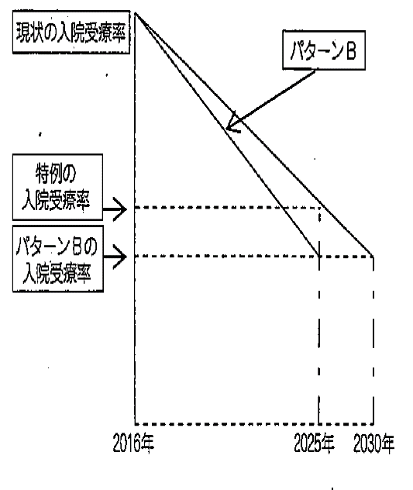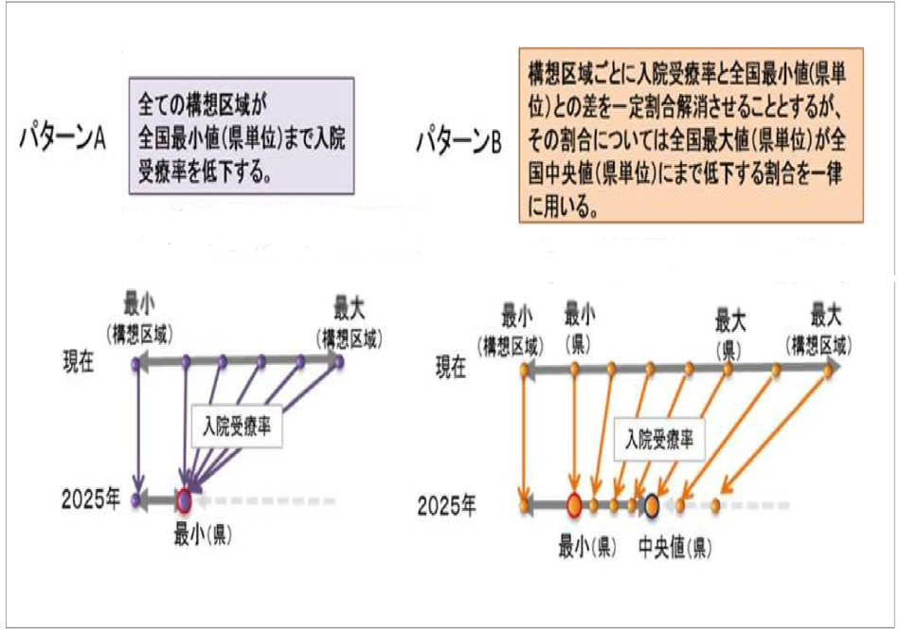

**エ　平成37年の医療需要及び供給量の推計**

　○　構想区域ごとに、患者住所地に基づき推計した医療需要（患者住所地ベース）と、現在の医療提供体制が変わらないと仮定した推定供給数（医療機関所在地ベース）は以下のとおりとなります。

**＜構想区域における平成37年の医療需要及び供給量の推計＞**

（慢性期：パターンＢ（東三河北部は特例））　　　　　　　　　　　　　　　　　　　　　　（単位：人／日）



・厚生労働省から提供された「必要病床数等推計ツール」のデータを基に作成。

**(2) 都道府県間の医療需要の調整**

　○　平成37年(2025年)の医療需要の推計にあたり、病床の機能区分ごとに都道府県間で1日当たり10人以上の患者の流入・流出が見込まれる場合は、厚生労働省通知により、当該都道府県間で協議を行い流入・流出の見込みを調整することとされています。

　○　本県は、岐阜県、三重県、静岡県、東京都、福岡県と協議を行い、以下のとおり病床数の調整を図りました。

**＜他県との調整対象となる平成37年の入院患者の流入・流出の状況＞**（単位：人／日）



**(3) 構想区域間における入院患者の流入・流出の調整**

　○　「地域医療構想策定ガイドライン」においては、高度急性期については、診療密度が特に高い医療を提供するため、必ずしも当該構想区域での完結は求められていませんが、急性期から回復期、慢性期については、できるだけ構想区域内での対応が望ましいとされており、本県においても一部地域では患者住所地ベースで検討すべきとの意見もありました。

○　本県の構想区域間では、急性期、回復期、慢性期の入院医療において一定程度の流入・流出が生じていますが、将来、医療提供体制がどう変化するかわからない状況ではこの傾向は当面継続すると見込むことが合理的です。

○　そのため、本県においては、医療機関所在地ベースを基に必要病床数を推計することとし、構想区域間における患者の流入・流出の調整も行わないこととします。

**(4) 必要病床数の推計**

　○　地域医療構想で定める必要病床数は、構想区域において平成37年(2025年)における機能区分ごとの医療需要に対応するための病床数であり、病床の機能の分化及び連携を推進するための目標になるものです。

　○　地域医療構想において平成37年(2025年)の必要病床数を明らかにすることにより、医療関係者が将来の医療需要の状況を共有し、その上で、医療機関がそれぞれの医療提供の方針を踏まえ、協議の場（地域医療構想調整会議）などを活用しながら、医療関係者間での協議などに基づく自主的な取組を促進していくことで、将来のあるべき医療体制を実現しようとするものです。

　○　本県においては、平成37年(2025年)の医療機関所在地ベースの医療供給量（ (1)エ参照）を以下の病床稼働率で除して得た数を、各構想区域における病床の必要量（必要病床数推計）とします。

　　・病床稼働率：高度急性期75％、急性期78％、回復期90％、慢性期92％

○　なお、新たな病院が建設されるなど患者の流入・流出に大きな変化がある場合は、必要病床数推計の見直しを行います。

**＜構想区域における平成37年の必要病床数推計＞**

（慢性期：パターンＢ（東三河北部は特例））　（単位　医療供給：人／日　病床稼働率：％　必要病床数：床）





**（参考）病床機能報告の状況**

**（病床機能報告制度の概要）**

　○　病床機能報告制度は、医療法の改正により医療機関が有している一般病床及び療養病床について、現状と6年が経過した時点における病床の機能区分（高度急性期、急性期、回復期、慢性期）等を都道府県に報告する制度で、平成26年度(2014年度)から施行されています。

○　病床機能報告は毎年度実施されることから、地域医療構想で定めた必要病床数との比較を毎年度行っていくことで、機能区分ごとの必要病床数に対し、病床が実際に果たしている機能の収斂の状況を把握することができます。

○　しかし、現行の病床機能報告制度では、定性的な基準を基に医療機関がそれぞれの判断により病棟単位で病床の機能区分を選択していることから、国においては制度の精緻化にむけた検討が行われています。

**（本県における報告状況）**

○　平成26年度(2014年度)における病床機能報告制度の報告結果は、高度急性期13,763床、急性期24,504床、回復期5,185床、慢性期12,779床、合計56,231床となっています（未報告39医療機関（病院3、有床診療所36））。

○　全国の構成比と比較すると、本県は高度急性期の割合が高く、慢性期の割合は低い傾向にあります。

**＜平成26年度病床機能報告結果＞**　　　　　　　　　　　　　　　　　　　　　（単位：床）



**（病床機能報告結果と必要病床数の比較）**

○　地域医療構想の平成37年(2025年)の必要病床数と平成26年度(2014年度)の病床機能報告による病床数を比較すると、県全体で回復期では14,011床の不足、他の区分は過剰になっていますが、病床機能の報告は定性的な基準に基づく医療機関の判断によるものであることに留意する必要があります。

**＜平成26年度病床機能報告結果と平成37年必要病床数との比較＞**　　（単位：床）



※ 「平成26年の病床数②」は、平成26年10月1日における一般及び療養病床数を、平成26年度病床機能報告結果の各機能区分の割合を乗じて算出した参考値。

**(5) 在宅医療等の必要量の推計**

○　在宅医療等の医療需要については、療養病床の入院患者数のうち、医療区分１の患者数の70％は在宅医療等での対応とされており、また、平成37年(2025年)の医療需要は入院受療率を低下させる仮定で、長期で療養を要する患者のうち一定割合は在宅医療等に移行するとして推計されています（詳細は(1)ウ参照）。

○　本県における平成37年(2025年)の在宅医療等の必要量については、次のとおりです。

**＜構想区域における平成37年の在宅医療等の必要量＞**（慢性期：パターンＢ（東三河北部は特例））

　※（　　）は平成25年度を1とした場合の各年の指数　　　　　　　　　　　　　　　　（単位　人／日）



※　「地域医療構想策定ガイドライン」においては、在宅医療等の範囲について「居宅、特別養護老人ホーム、養護老人ホーム、軽費老人ホーム、有料老人ホーム、介護老人保健施設、その他医療を受ける者が療養生活を営むことができる場所であって、現在の病院・診療所以外の場所において提供される医療を指し、現在の療養病床以外でも対応可能な患者の受け皿となることも想定」するとしています。

**６．本構想を実現するための施策**

**(1) 基本的な考え方**

○　地域医療構想を実現するためには、病床の機能分化と連携を進める必要があります。そのため、まず地域医療構想調整会議などの場において、各医療機関が担っている病床機能を分析し、情報共有を図ります。その上で、特に不足が見込まれる回復期機能の病床への転換や新設及び機能ごとの円滑な連携に向け、医療機関の自主的な取組を促すとともに、医療機関相互の協議を行います。

○　地域医療構想においては、療養病床の入院患者数のうち一定数を在宅医療で対応する患者数として見込んでいることから、在宅医療の充実強化を図る必要があります。

○　将来のあるべき医療提供体制を再構築する上では、必要不可欠な医療従事者の確保・養成に取り組む必要があります。

○　こうした取組を実施、支援するために、地域医療介護総合確保基金を積極的に活用します。

**(2) 今後の主な方策**

**ア　病床の機能の分化及び連携の推進**

◇　病床機能報告などを活用しながら各医療機関が担っている病床機能を把握・分析する。

◇　不足する病床機能が充足できるよう、病床の転換等を支援する。

◇　医療機関間において医療情報の連携を図り、患者の状態に応じ適切な医療機関で必要な医療を提供するため、ＩＣＴ（情報通信技術）を活用した地域医療ネットワーク基盤の整備を推進する。

◇　医療機関の機能分化と相互連携を推進するため、病診連携システムの整備を推進する。

◇　一般医療と精神科医療の連携を推進し、長期入院精神障害者を始めとする精神障害者の地域移行をより一層進める。

◇　病院内における周術期の術前から術後の口腔機能管理として前方連携及び後方連携を行うため、愛知県歯科医師会在宅歯科医療連携室等との連携強化を図る。

◇　病床の機能の分化及び連携の推進には、サービス利用者として、また、地域で医療や介護を支える立場としての住民の理解も欠かせないため、各種媒体等を活用して普及啓発を図る。

**イ　在宅医療の充実**

◇　郡市区医師会に設置した在宅医療サポートセンターの支援等により、24時間365日対応可能な在宅医療提供体制の構築を推進する。

◇　医療及び介護関係者が医療情報を共有するため、市町村が行うＩＣＴ（情報通信技術）による在宅医療連携システムの導入を支援する。

◇　市町村が主体となり、医師、歯科医師、薬剤師、看護師、歯科衛生士、ケアマネジャー、介護士などの医療福祉従事者がチームとなって患者・家族をサポートする体制を支援する。

◇　医療、介護、福祉などを地域において切れ目なく提供する地域包括ケアシステムの構築を図る。

◇　在宅歯科診療に必要な医療機器等の整備を進める。

◇　地域の薬局による服薬指導・服薬管理の取組を進める。

◇　医師会、歯科医師会、薬剤師会等関係機関と相互に連携し、医薬品の適正使用に繋がる、より質の高い医薬分業を推進する。

◇　患者・家族が安心して患者の意思が尊重された在宅医療を受けるため、在宅で受けられる医療や介護に関する適切な情報提供を推進するとともに、県民の在宅医療に関する理解を深めるため、各種媒体等を活用して普及啓発を図る。

**ウ　医療従事者の確保・養成**

◇　地域医療支援センターにおいて、大学と連携した医師の育成、キャリア形成支援と医師不足の病院等への派遣体制の強化を図り、医師の地域偏在の解消を図る。なお、新たな専門医の養成制度については、専攻医の地域偏在についての検証及び調整を行い、地域医療の確保に配慮した対応を図る。

◇　医療勤務環境改善支援センターを設置し、働きやすい職場づくりに取り組む医療機関の相談に応じるとともに、必要に応じてアドバイザーを派遣するなど、その取組を支援する。

◇　医師や歯科医師、薬剤師、看護師を含めた保健医療従事者が、緊密な連携を保ち、患者に適切な医療を提供する「チーム医療」に対応できるよう、資質の高い保健医療従事者の養成を推進する。

◇　看護職員の養成や再就業の支援、資質の向上に努める。

◇　在宅医療を支援する歯科医師の養成を図る。

◇　医薬分業や在宅医療の進展等に伴い、地域の需要に即した薬剤師の確保と質の向上を目指す。

**エ　その他の取組**

　　◇　生活習慣病の発症予防と早期発見に取り組み、生活習慣の改善による健康の保持増進を行うことにより、将来の医療需要の増加を抑制し、限られた医療資源を有効活用しながら適切な医療を受けることができる体制づくりを進める。

◇　将来にわたり国民皆保険を堅持し続けていくため、医療費が過度に増大しないよう、医療費適正化計画を着実に推進する。

◇　かかりつけ医認知症対応力向上研修の実施や、認知症サポート医の養成を進めることにより、認知症の容態に応じた適切な医療・介護の提供を行う。